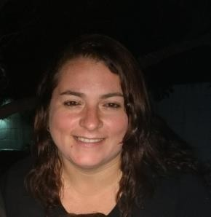

**Apellido y Nombres:** Dominguez, Karina Andrea

**DNI:** 24.073.247

**Domicilio:** Gelly y Obes 3649- Bº Gral. Mosconi.

**Celular:** 3515163144

Email: [karina1474.kd@gmail.com](mailto:karina1474.kd@gmail.com)

Fecha de Nacimiento: 14/09/0974

**EXPERIENCIA LABORAL**

**\*Estudio Contable:** Cra. Patricia Caro (03/1993-12/2019)

**-Puesto :** Administrativa Contable

**\* Banco de Archivos SRL** (03/2000- 12/2004)

**-Puesto :** -Recepción-Ordenamiento

-Clasificación y Archivo de documentación

Otros Trabajos

**\*Censista**

-Encuestas Políticas realizadas por la Facultad de Cs Económicas UNC años 2015 y 2019.

-Censos Económicos Nacionales realizado por la Facultad De Cs Económicas-UNC años 2005 y 2010.

ESTUDIOS CURSADOS

**\*Instituto Superior Del Profesorado en Ciencias Económicas y Jurídicas Dr. José Ortiz y Herrera**

-Cursando 3er año Profesorado en Economía

**\*Universitarios:** Facultad de Ciencias Económicas- U.N.C.

-Cursando 4to año de la Carrera de Contador Público.

**\*Secundario Completo:** Instituto Obispo Caixal

-Títulos: 1) Perito en Técnicas Bancarias e Impositivas.

2) Secretaría Administrativa.

*Idiomas

-Ingles (nivel Intermedio)

*Compùtacion

Herramientas de Office: Word-Excel-Access- entre otros

Navegadores de Internet.

Aplicaciones de AFIP.

OTROS CURSOS

**\*MEL Capacitaciones y Oficios**

-Secretaria Docente y Recepcionista (08/2019-11/2019).

-Preceptor (04/2019-07/2019).

*INFOSSEP Programa SI SI- Virtual

-Management : Técnicas de Administración del Tiempo- 8hs.

Remuneración y Desempeño- 8hs.

PNL, el lenguaje corporal- 8hs.